s
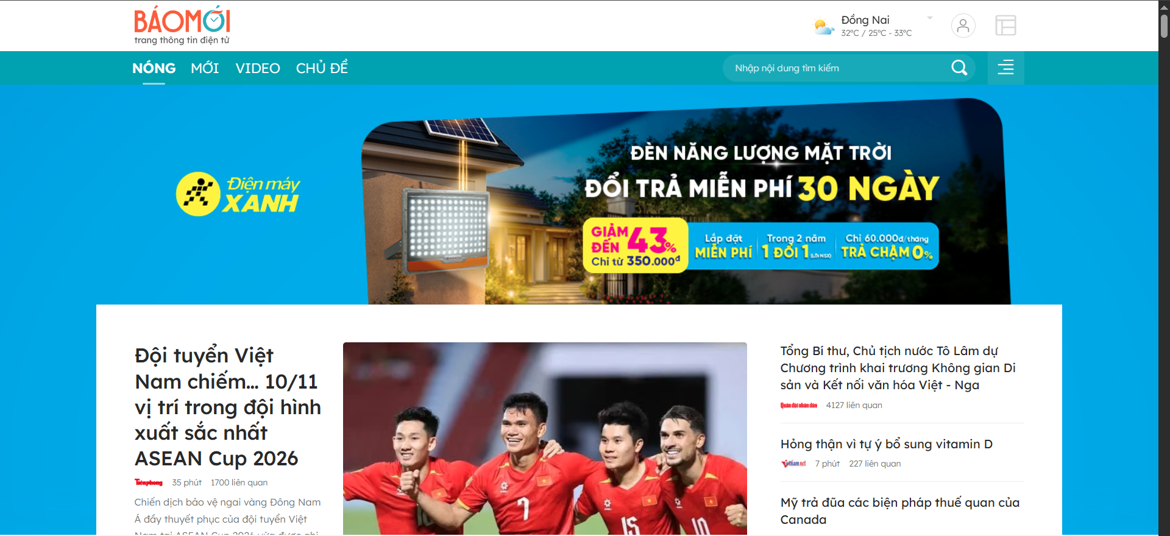

<header>
[ Logo Báo Mới | Thời tiết Đồng Nai | Đăng nhập | Tìm kiếm ]

<nav>
[ NÓNG | MỚI | VIDEO | CHỦ ĐỀ ]

<aside> (Quảng cáo Top Banner)
[ Quảng cáo Điện máy XANH - Đèn năng lượng mặt trời ]

<main>

<article> <aside>
(Tin nổi bật) (Tin liên quan / Bổ trợ)
Tiêu đề: Đội tuyển Việt Nam... • Bài 1: Tổng Bí thư...
[ Hình ảnh cầu thủ ] • Bài 2: Hỏng thận...
Tóm tắt bài viết... • Bài 3: Mỹ trả đũa...

<footer>
[ Thông tin bản quyền, liên hệ, giấy phép Báo Mới ]

